 | Carátula para entrega de prácticas
Facultad de Ingeniería |  | Laboratorio de docencia

Laboratorios de computación
salas A y B

Profesor: | KARINA GARCIA MORALES
Asignatura: | FUNDAMENTOS DE PROGRAMACION
Grupo: | 20
No de Práctica(s): | 01
Integrante(s): | Pineda Segura Jorge Angel
No. de Equipo de cómputo empleado:
No. de Lista o Brigada:
Semestre: | 2021-1
Fecha de entrega: | 13 de octubre
Observaciones:

CALIFICACIÓN: __________
PRACTICA 01: La computacion Como herramienta de trabajo del profesional de ingeniería.

OBJETIVO
Descubrir y utilizar herramientas de software que se ofrece en internet que permitan realizar actividades y trabajos académicos de forma organizada y profesional a lo largo de la vida escolar, tales como manejo de repositorios de almacenamiento y buscadores como funciones avanzadas.

DESARROLLO
ALMACENAMIENTO EN LA NUBE

- Google drive te da la opcion de poder hacer encuestas por medio de su aplicacion forms, donde puedes hacer cualquier tipo de encuesta, la puedes mandar por el correo de gmail a quien quieras y cuando te respondas te llega la notificacion y directamente se hace una grafica de pastel

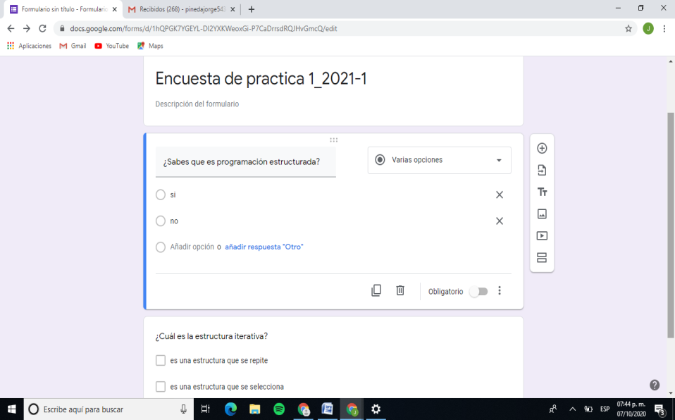
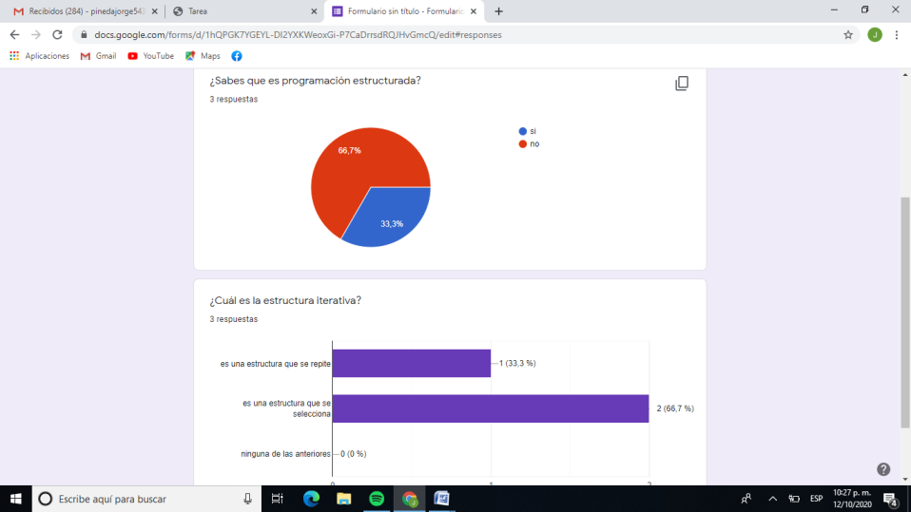

- En seguida, nos dirimos a la aplicacion de OneNote, donde nos enseño un poco de como se puede usar como libreta y lo facil que es usarse, sin ninguna dificultad.
Tambien pegamos una foto en donde nos gustaria estar en este momento
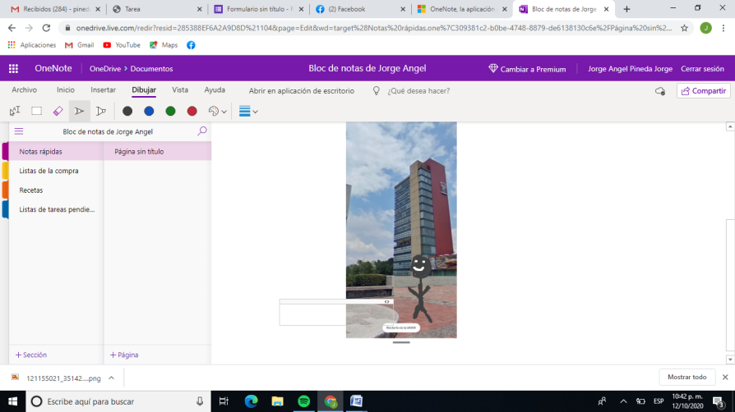

- Drophox
Dropbox es un lugar donde se une todo el contenido de tu equipo. Donde puedes usar las herramientas que amas. Donde te ayudamos a terminar con el desorden y a mostrar lo que más importa. Es el primer espacio de trabajo inteligente del mundo.

BUSCARES DE INTERNET

- Buscador de internet google
Para buscar los deportes que te gustan pero solo quieres que te salgan y no otros que no te interesa debes poner las siguientes palabras en el buscador imagenes de basquetbol or futbol –tennis

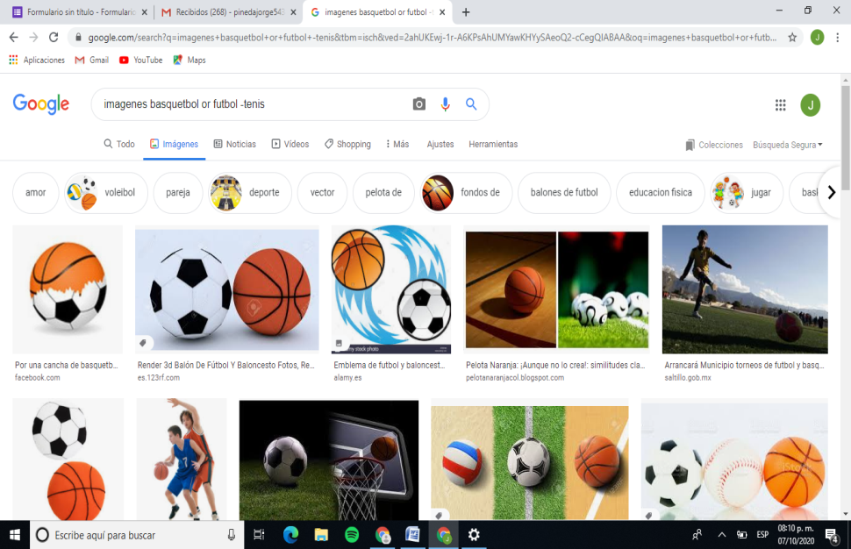
- Para encontrar los datos de alguna jornada de tu deporte favorite que se olvido o te lo perdiste debes de poner “la jorgnada de basquetbol”

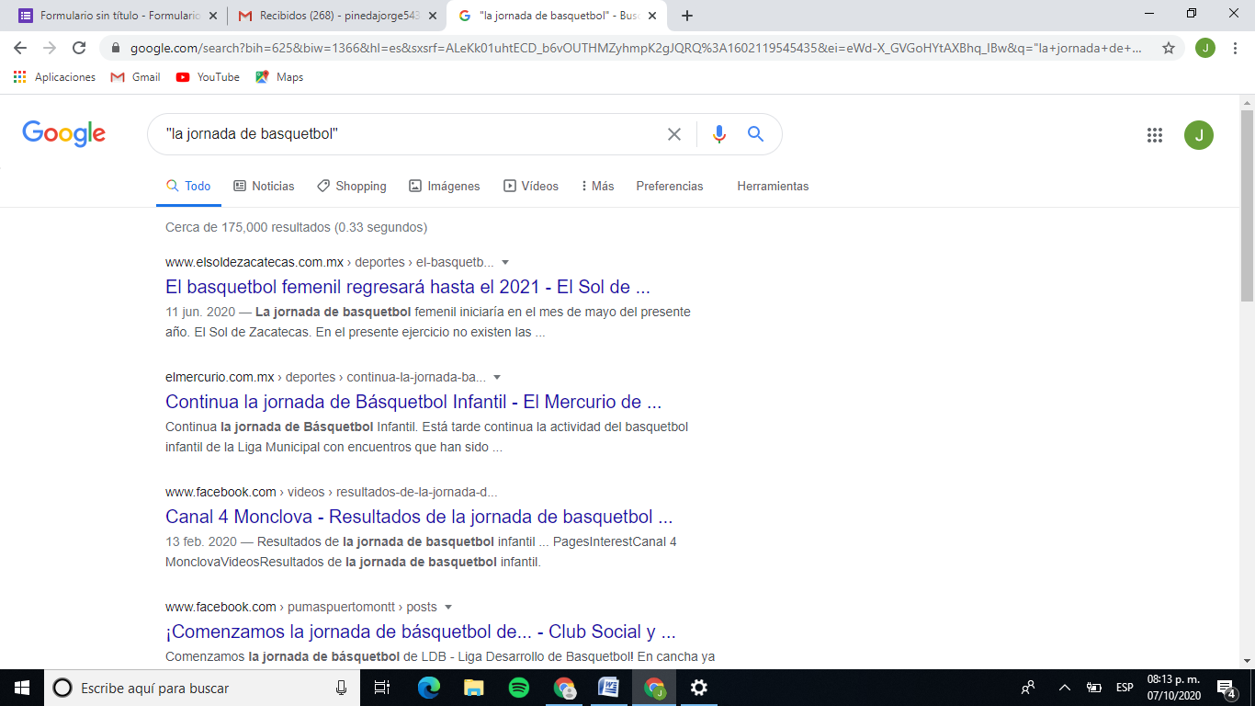
- Cuando buscas un tema de tu agrado puedes ponerle +, la, le, los, las, etc y el tema, asi te va a salir donde aparece la palabra dentro de alguna publicacion y no solo el titulo
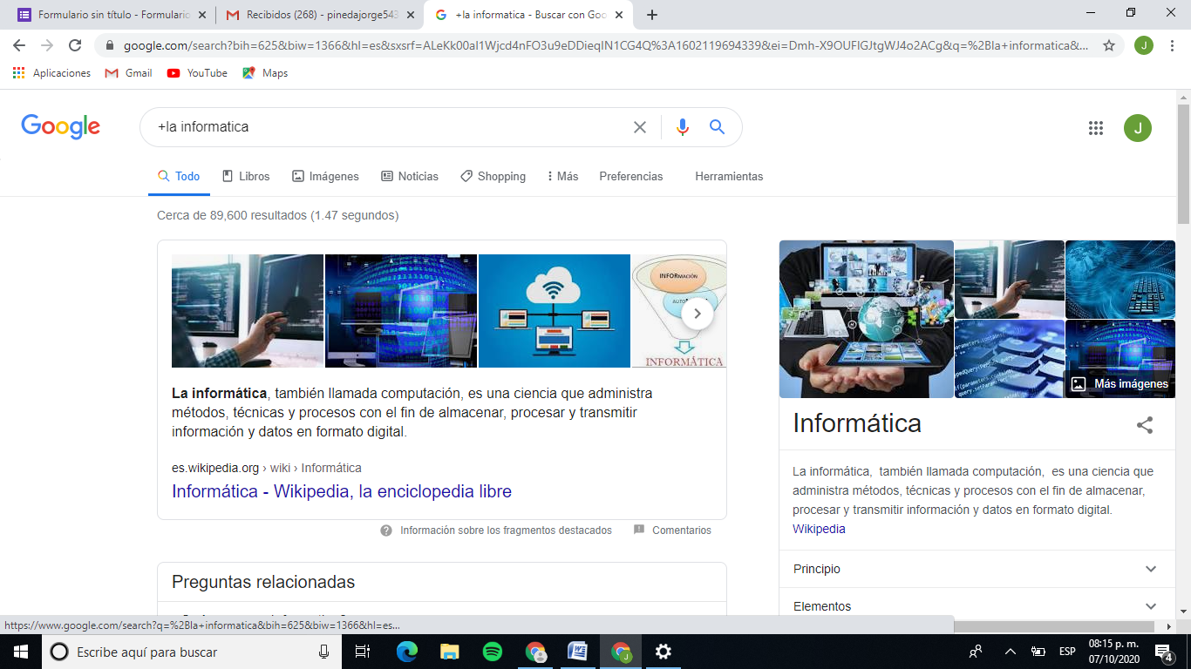

COMANDOS
- En el buscador puedes poner define y te sale en la primera publicacion la definicion de google (solo una palabra)

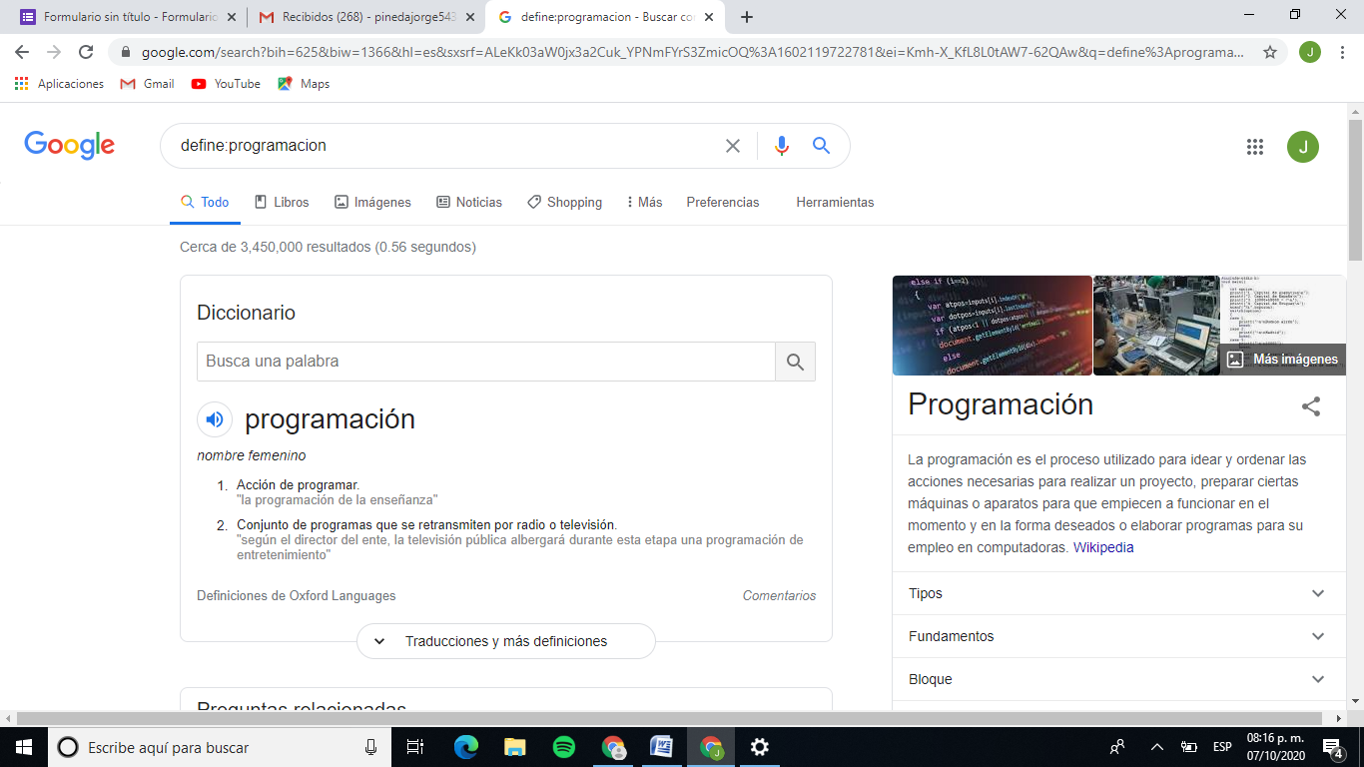

- Si quieres buscar sobre algun tema de tu agrado pero que salga solo un subtema que necesitas puedes ponerle asi site: unam.mx –futbol 2010 2020

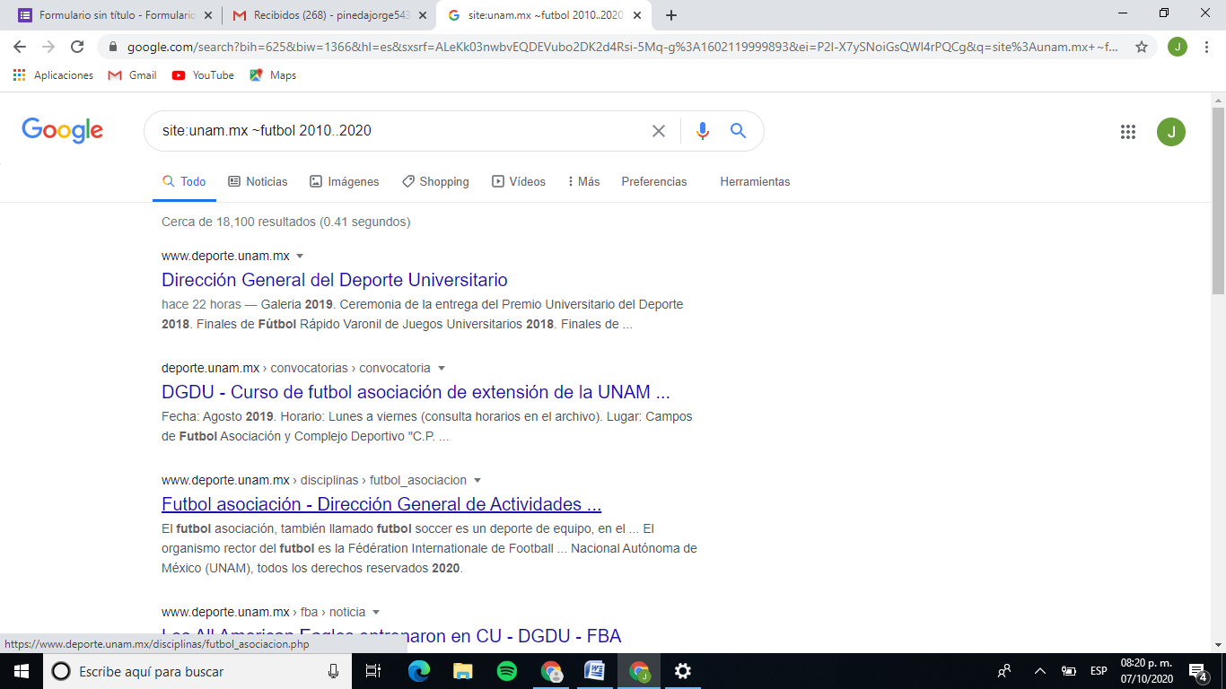

- Si quieres buscar un tema con un subtema y que salga en un tipo especifico de archive se pone 5intitle:"programacion tipo C" intext:"ingenieria industrial:pdf

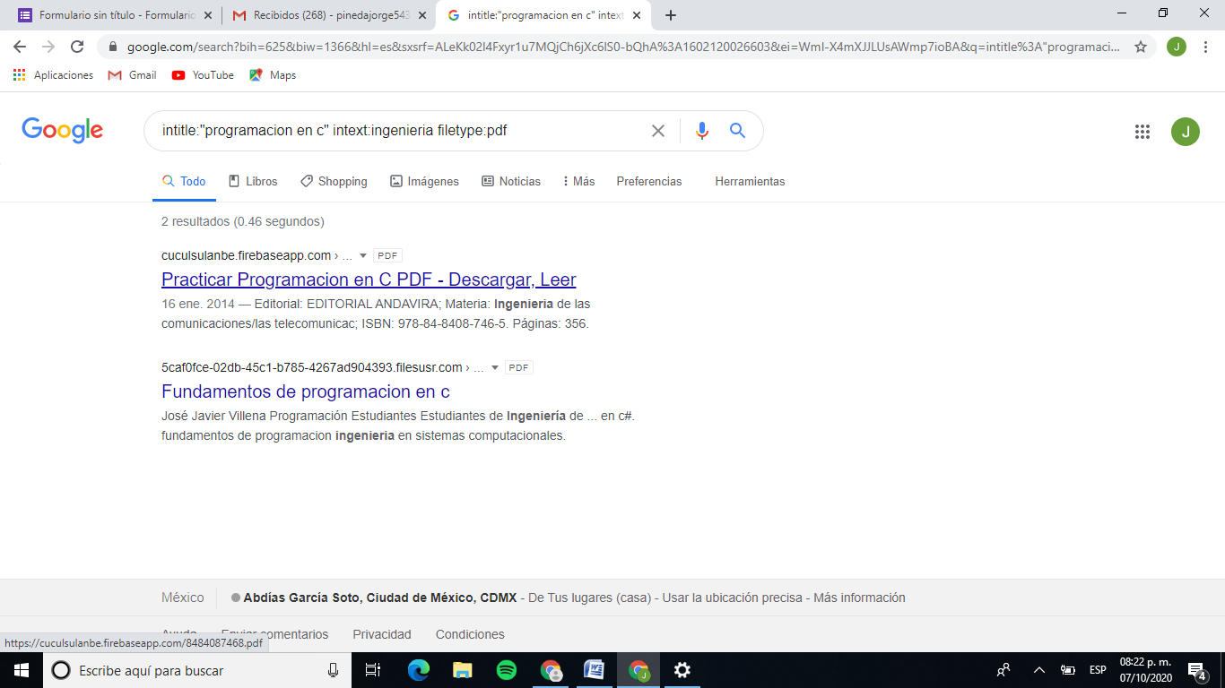
- Google te permite poner una ecuacion la que sea no importa el nivel de dificultad y te la realize en su calculadora

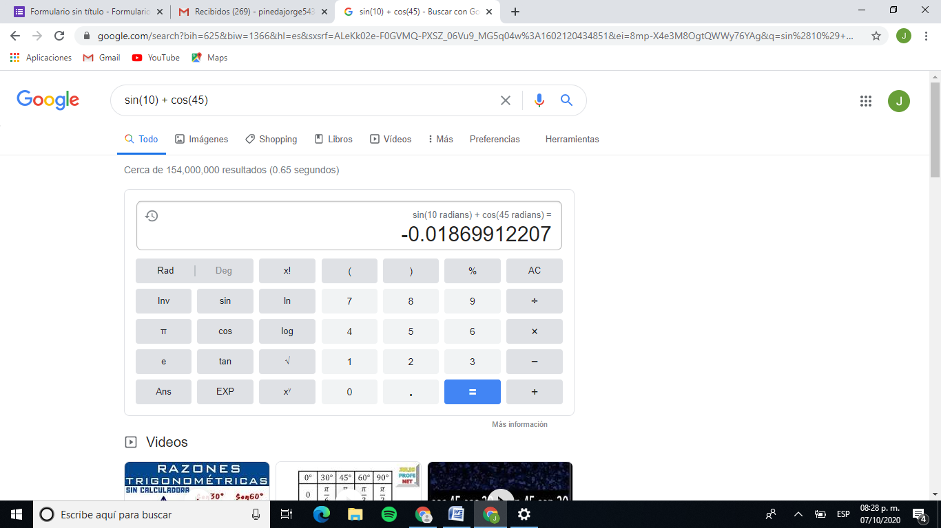
- Tambien te ayuda a convertir diferente tipos de sistemas de unidades como puede ser de Celcius a Grados, Grados a Fahrenheit etc

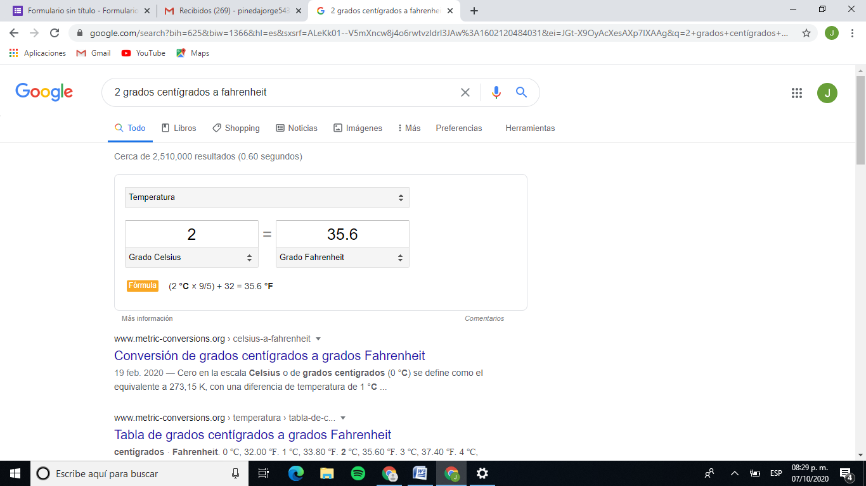

- O si lo deseas puedes convertir distintos tipos de monedas, como de pesos mexicanos a dolares, dolares a euros, euros a libras etc.
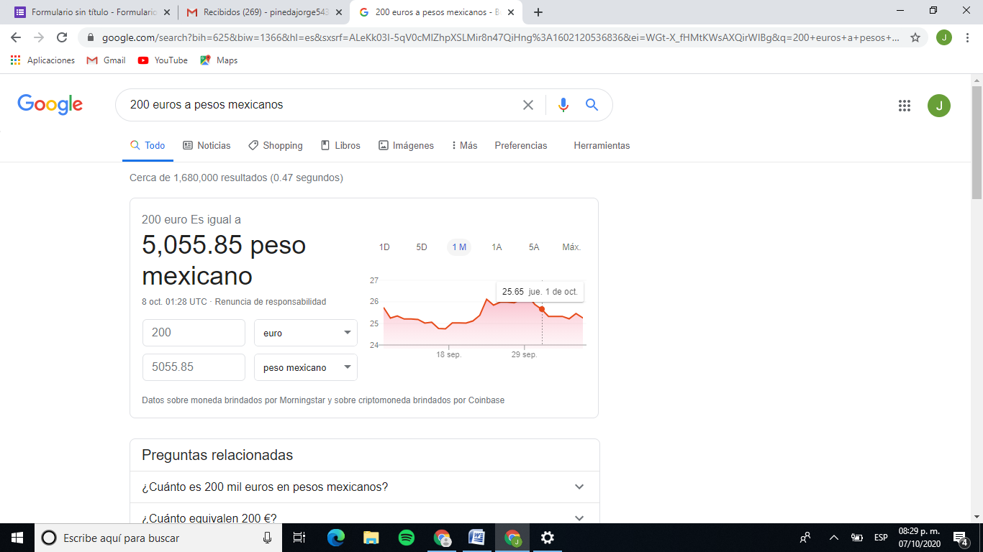
- Google te puede ayudar a graficar una operacion solo poniendo la ecuacion

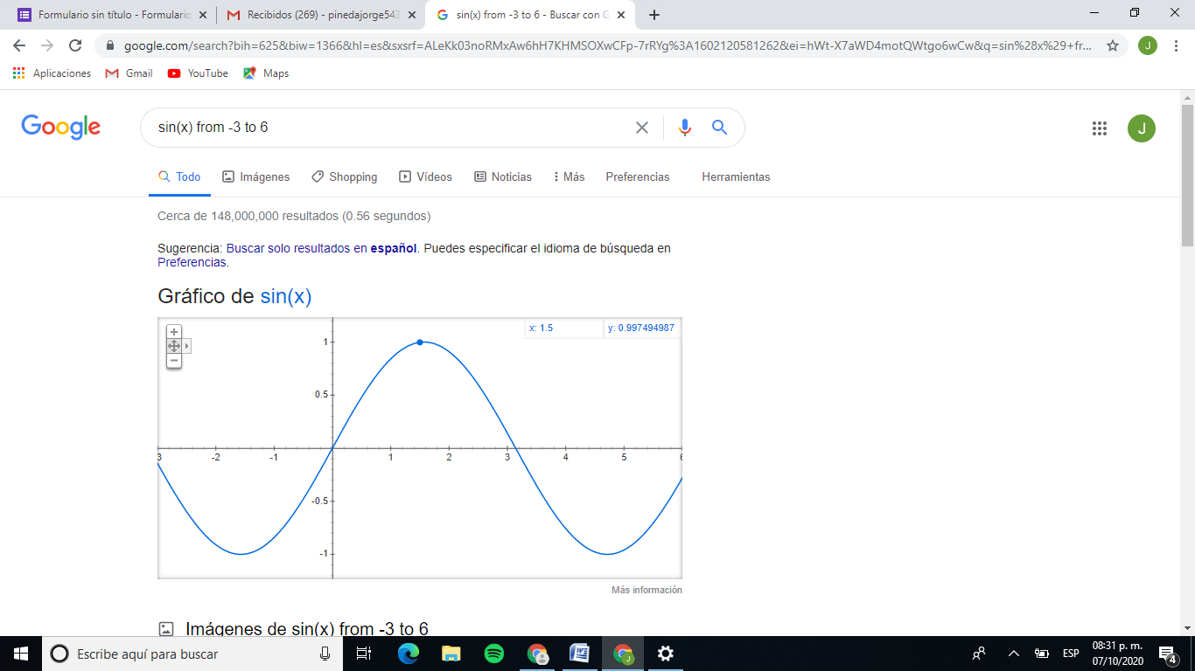
- Google tambien te ayuda a que si estas haciendo una tarea y necesitas que te salgan mas informacion educative, puedes ponerle google scholar y te saldra muy Buena informacion para la tarea

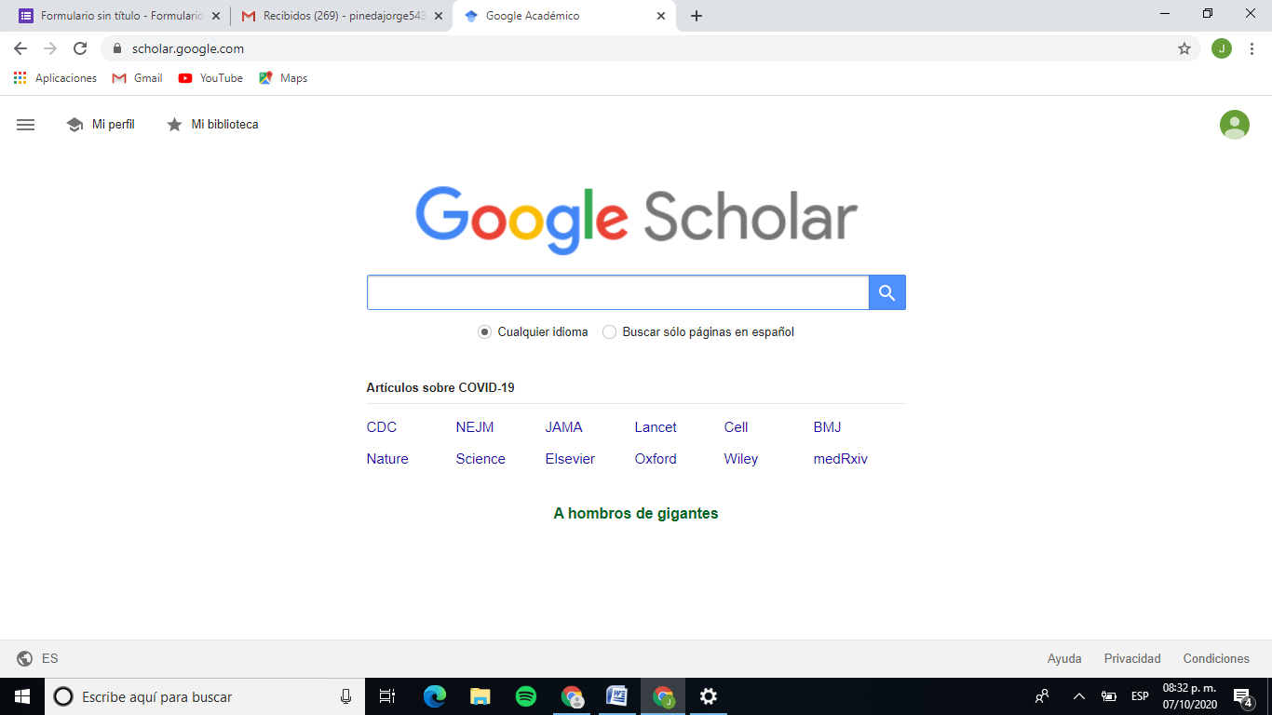

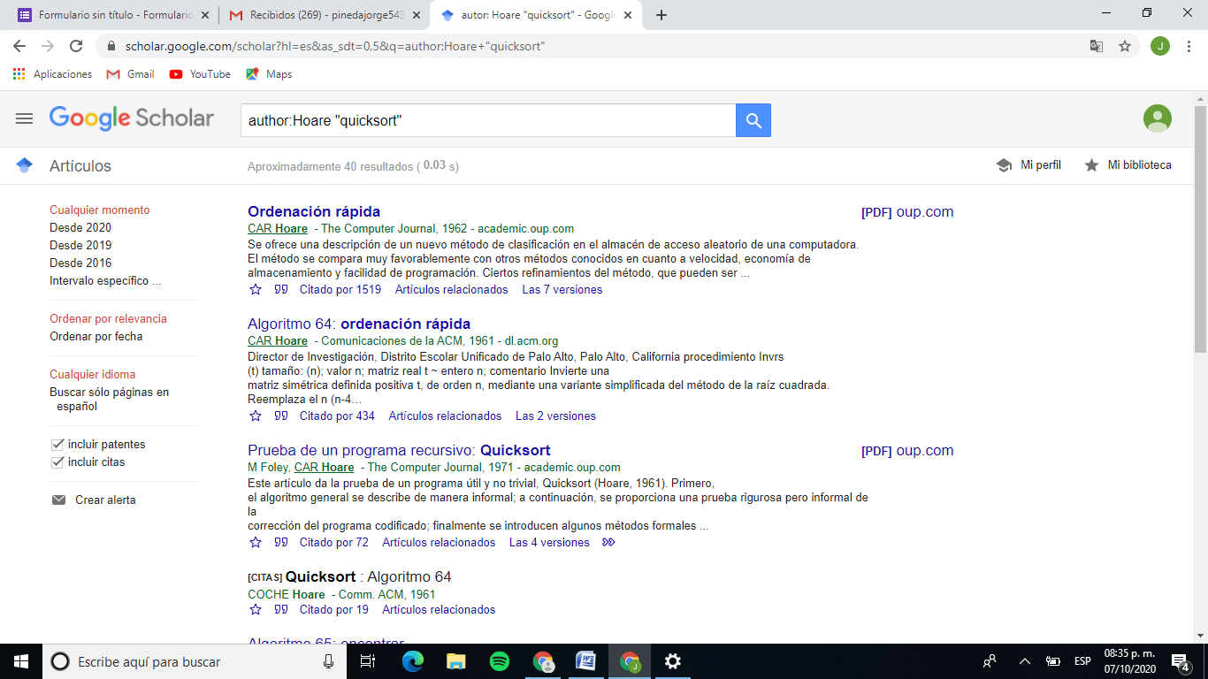

- Al subir una foto mia no se encontro ninguna imagen relacionada solo la palabra selfi supongo por que es lo mas cercano a la foto
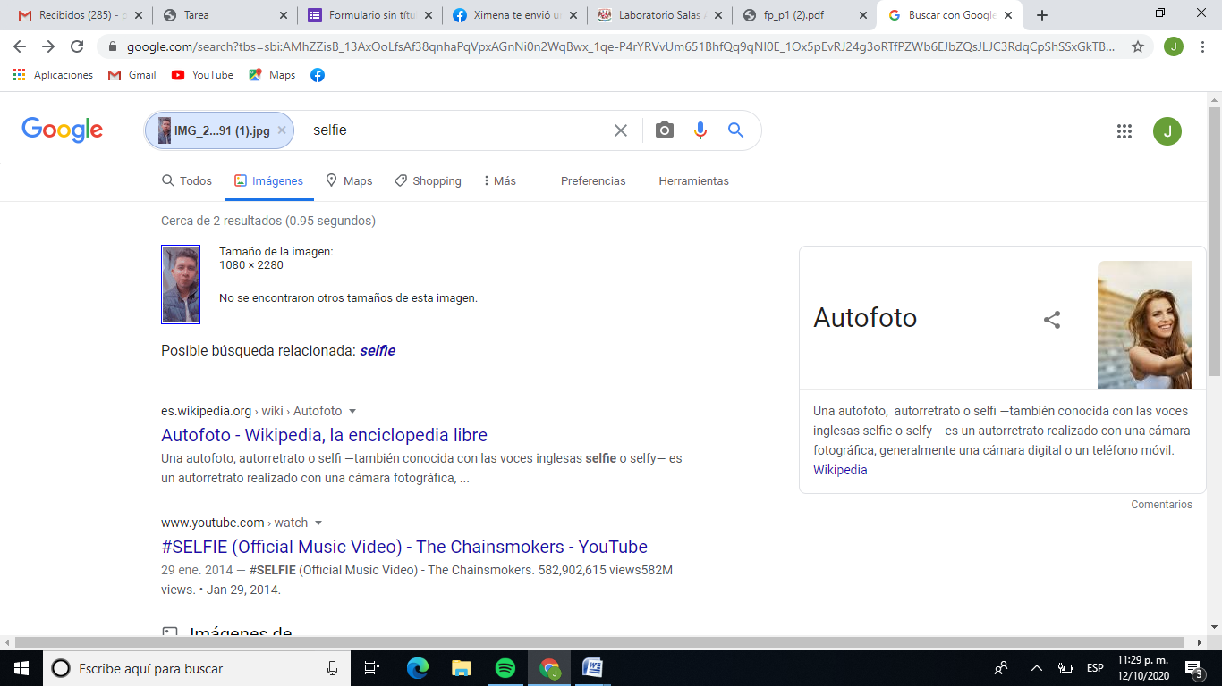

EJERCICIOS EN CASA
- Buscar imágenes empleando tu foto en google e indicar que patrones considera para mostrarte esos resultados
como dije anteriormente no me salio nada relacionado sobre fotos solo me salio que era selfie supongo que el sistema fue a lo mas cercano que lo relaciono
- Realiza una investigación a cerca de alojamiento en la nube ventajas y desventajas(comparar mínimo tres opciones)

Ventajas
- Ahorro de espacio en el ordenador.
- La nube se actualiza automáticamente.
- Se lleva a cabo un uso de energía más eficiente.
- Fácil acceso: Si se estropea nuestro ordenador podemos acceder desde otros dispositivos.
- Se integra con facilidad con otras aplicaciones.
- El usuario no tiene que hacer nada en el ámbito de mantenimiento, ya que la empresa se encarga.
- Se trata de un sistema de almacenamiento escalable.
Desventajas
- Los datos pueden acabar en manos de terceros.
- Seguridad: La seguridad es responsabilidad de la empresa, algo que puede traer problemas al usuario si hay fallos.
- No se dispone del control de acceso total a los datos.
- Se necesita tener acceso a Internet en todo momento.
- Cobertura legal confusa (hay países que no tienen leyes de protección de datos).
- Posibles conflictos de propiedad intelectual.
Gmail
Ventajas:
Es muy ventajoso ya que todos los colaboradores tienen acceso en cualquier momento y hora.
Puedes cargar y descargar archivos e información en la red.
Espacio de hasta 1 gigabit de todo tipo de ficheros.
Traductor incluido con 53 idiomas.
No dependes de una computadora, ya que todo lo tienes en tu cuenta de correo en internet.
Desventajas
Las personas pueden ver las paginas que utilizas.
El usuario no es seguro si no creas una buena contraseña para protegerlo.
Si el documento tienen varios editores o colaboradores pudiera ser eliminados por uno de ellos.
Es poco complicado el entendimiento del programa por que tiene muchas funciones .
Es obligatorio el uso de internet.
Hotmail
Ventajas
Incorporación de Office 365: con la cual se podrá trabajar con Word, Excel, Power Point y One Note desde cualquier lugar con el uso de una cuenta. Por lo que no es necesaria su instalación en el equipo para su funcionamiento.
Sincronización entre dispositivos: Un gran aspecto positivo de Onedrive es que se puede instalar la aplicación al ordenador y a los dispositivos móviles.
Archivos seguros: En caso de que se llegue a extraviar el teléfono por ejemplo, los archivos continuarán siendo tuyos. Los archivos continuarán en tu cuenta online
Permite el trabajo en grupo: Onedrive es ideal para trabajar en equipo, debido a que no solo permite editar documentos sin la necesidad de descargarlos.
Desventajas
Almacenamiento gratuito reducido: Si bien en sus versiones de pago tienen bastante capacidad, la versión gratuita sólo ofrece 5GB de disco duro virtual
Necesidad de internet al inicio: Es obligatorio el uso de internet para la configuración de la aplicación, así como para poder sincronizar los archivos.
Una cuenta por usuario: Permite la creación de una sola cuenta por usuario, por lo que de crearse más de una se podría estar frente a la posibilidad de que sea eliminada.
Drop box
Ventajas
Se pueden subir y guardar achivos de cualquier formato y tamaño.
Sincroniza la carpeta de mis documentos de mi pc. con los archivos de la carpeta de dropo box.
Si por cualquier causa se elimina los archivos o se pierden en nuestra Pc. los podemos recuperar en drop box.
Se puede cargar drop box a dispositivos moviles y checar los archivos desde cualquier parate en cualquier momentro.
Puedes invitar a mas ususarios a unirse a tu cuenta.
Desventajas
Solo se puede sincronizar lo que se encuentre dentro de la carpeta que se crea de forma automatica. Llamada "MY DROPBOX"
Cuando se comparten archivos no se debe trabajar en el mismo al mismo tiempo ya que crea conflicto y se duplica el archivo.
no tiene clinete para dispositivos, salvo Iphone.
CONLUSION
En esta practica aprendi a usar los comandos de tiene google además que las ventajas y desventajas que tiene guardar información en la nube, la verdad esta practica me enseño mucho sobre programación por que había alguno comandos que nisiquiera sabia que existían y son muy importantes al momento de hacer la tarea

ok diario. (12 OCT 2020). Pros y contras de guardar tus archivos en la nube. 2020, de ok diario Sitio web: https://okdiario.com/tecnologia/guardar-archivos-nube-ventajas-desventajas-70643

